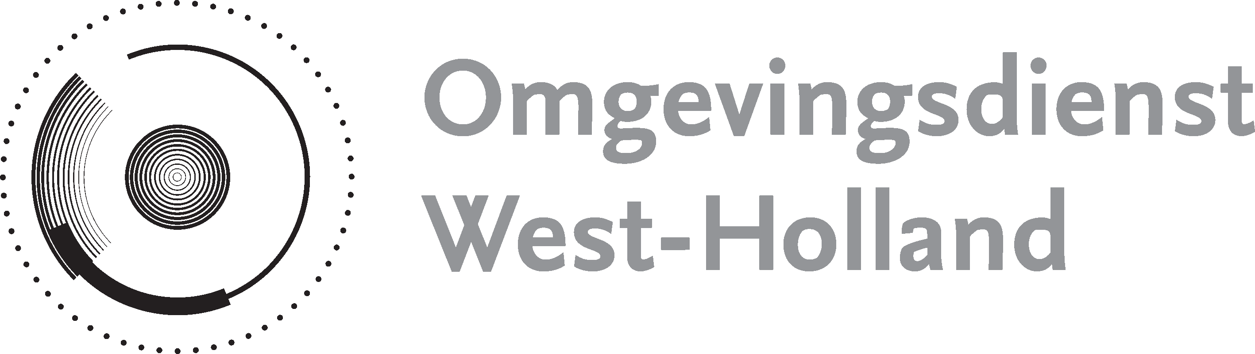

Aanbiedingsformulier voor AB
Bijlage bij agendapunt | 5
Datum | 10 februari 2020
Onderwerp | Aanpassing tarieven 2020 | kenmerk: |  | 2020000269
Vertrouwelijk | Nee
Doel van agendering | Ter bespreking
Toelichting door | M.E. Krul-Seen
Bijlagen | 1. Toelichting opbouw uurtarief

Besluitpunt bestuur
Het algemeen bestuur wordt gevraagd de tarieven voor 2020 vast te stellen.

Aanleiding
In het algemeen bestuur van 4 november 2019 heeft het algemeen bestuur ingestemd met de 2de begrotingswijziging 2019 en de 1ste begrotingswijziging 2020 (onder voorbehoud van positieve zienswijzen van de raden van de deelnemende gemeenten en provinciale staten van de Provincie Zuid-Holland), waarin de structurele gevolgen van de cao 2019 – 2020 zijn verwerkt. Hierbij is aangegeven dat deze structurele gevolgen voor 2020 verwerkt zullen worden in het uurtarief voor 2020.

(Wettelijk) kader
Het besluit van het algemeen bestuur van 4 november 2019 om in te stemmen met de 2de begrotingswijziging 2019 en de 1ste begrotingswijziging 2020 (onder voorbehoud van positieve zienswijzen van de raden van de deelnemende gemeenten en provinciale staten van de Provincie Zuid-Holland).

Toelichting
Om het herziene tarief Begroting 2020 te kunnen berekenen, dient eerst het tarief Begroting 2019 te worden herzien. Hiertoe wordt in 2019 de initieel vastgestelde indexering van de component Salaris aangevuld met het voor prijscompensatie benodigde percentage. Vervolgens wordt het herziene tarief Begroting 2019 vermeerderd met een nieuw indexeringspercentage voor 2020. Dit percentage is een herziening van de initieel vastgestelde indexering.
Bij de berekening van de indexering is uitgegaan van de met de commissie Financiële Kaderstelling afgesproken verhouding personeelskosten en materiële kosten van 75-25%. De indexeringspercentages voor de 2019 en 2020 worden als volgt:

 | Aanvulling 2019 | Herziening 2020
Salariscomponent (75%)* | 2,22% | 4,22% (inclusief de initiële 3,2%)
Materieel component (25%) |  | 1,50%
Totale indexering | 1,67% | 3,54%
* Conform agendapunt 4 algemeen bestuur 4 november 2019: bijlage 1 Berekening indexeringspercentages
Tweede begrotingswijziging 2019 en eerste begrotingswijziging 2020

Deelnemende gemeenten
Voor 2020 gaan we uit van een standaard uurtarief van € 90,00 voor de deelnemende gemeenten.

Tabel 1 – Uurtarief deelnemende gemeenten
 | Tarief begroting 2018 | Initieel tarief begroting 2019 | Herzien tarief begroting2019 | Initieel tarief begroting 2020 | Herzien tarief begroting 2020
Uurtarief | € 82,55 | € 85,50 | € 86,92 | € 87,88 | € 90,00

Provincie Zuid-Holland
Voor 2020 gaan we uit van een standaard uurtarief van € 94,50 voor de provincie Zuid-Holland. Het tarief van de provincie heeft een opslag op het standaard uurtarief van de deelnemende gemeenten om de hogere personeelslasten van de oud-medewerkers van de provincie te dekken.

Tabel 2 – Uurtarief Provincie Zuid-Holland
 | Tarief begroting 2018 | Initieel tarief begroting 2019 | Herzien tarief begroting 2019 | Initieel tarief begroting 2020 | Herzien tarief begroting 2020
Uurtarief | € 86,71 | € 89,80 | € 91,28 | € 92,30 | € 94,50

Overige tarieven
De Omgevingsdienst verstrekt bodeminformatie via het Bodem Informatiepunt (Bip). Vooral makelaars vragen bodeminformatie op. Hiervoor betalen zij een vergoeding per aanvraag.

Tabel 3 – Tarief per aanvraag via Bip.
 | Tarief begroting 2018 | Tarief begroting 2019 | Initieel  tarief begroting 2020 | Herzien  tarief begroting 2020
Tarief per aanvraag* | € 37,40 | € 38,75 | € 39,85 | € 40,75
* Afgerond tarief

Conclusie
Het algemeen bestuur wordt gevraagd de tarieven voor 2020 vast te stellen.

Ingestemd in de vergadering van het algemeen bestuur van 10 februari 2020,

de voorzitter, de secretaris,

Y. Peters-Adrian M.E. Krul-Seen

Bijlage: Toelichting opbouw uurtarief

Deelnemende gemeenten:

Initieel tarief 2019: € 85,50
Indexering 1,67 %: € 1,42
Herzien tarief 2019 € 86,92
Indexering 3,54 %: € 3,08
Herzien tarief 2020 € 90,00

Provincie Zuid-Holland:

Initieel tarief provincie 2019: € 89,80
Indexering 1,67 %: € 1,48
Herzien tarief 2019 provincie € 91,28
Indexering 3,54 %: € 3,22
Herzien tarief 2020 provincie € 94,50

2020 is het laatste jaar waarin met dit tariefverschil wordt gerekend; vanaf 2021 is het tariefverschil door de provincie afgekocht.

